<a> - Izveido hipersaiti uz citu lapu vai failu. | Tas ir līnijas elements. | Atribūti: href, target
<abbr> - Apzīmē saīsinājumu vai akronīmu. | Tas ir līnijas elements. | Atribūti: title
<article> - Definē neatkarīgu, pašpietiekamu saturu. | Tas ir bloka elements. | Atribūti: class, id
<aside> - Definē saturu, kas ir saistīts ar pamattekstu, bet atrodas sāņus. | Tas ir bloka elements. | Atribūti: class, id
<b> - Izceļ tekstu treksrakstā. | Tas ir līnijas elements. | Atribūti: class, id
<button> - Izveido nospiežamu pogu. | Tas ir līnijas elements. | Atribūti: type, name, disabled
<blockquote> - Definē citātu no cita avota. | Tas ir bloka elements. | Atribūti: cite
<div> - Kalpo kā konteiners citiem elementiem grupēšanai. | Tas ir bloka elements. | Atribūti: class, id, style
<em> - Definē uzsvērtu tekstu. | Tas ir līnijas elements. | Atribūti: class, id
<footer> - Definē kājeni dokumentam. | Tas ir bloka elements. | Atribūti: class, id
<header> - Definē dokumenta galveni. | Tas ir bloka elements. | Atribūti: class, id
<hgroup> - Definē virsrakstus. | Tas ir bloka elements. | Atribūti: class, id
<img> - Izvieto attēlu dokumentā. | Tas ir līnijas elements. | Atribūti: src, alt, width, height | 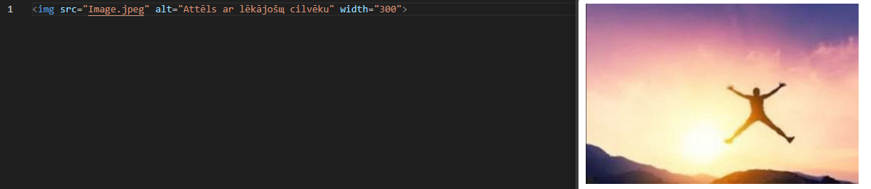
<li> - Definē saraksta elementu. | Tas ir bloka elements. | Atribūti: value
<nav> - Definē saišu navigācijas kopu. | Tas ir bloka elements. | Atribūti: class, id
<ol> - Definē numurētu sarakstu. | Tas ir bloka elements. | Atribūti: type, start, reversed
<p> - Definē rindkopu. | Tas ir bloka elements. | Atribūti: class, id
<span> - Līnijas konteiners konkrētai teksta daļas noformēšanai. | Tas ir līnijas elements. | Atribūti: class, id, style
<ul> - Definē punktētu sarakstu. | Tas ir bloka elements. | Atribūti: class, id

